**ФЕДЕРАЛЬНОЕ АГЕНТСТВО СВЯЗИ**

**ФЕДЕРАЛЬНОЕ ГОСУДАРСТВЕННОЕ БЮДЖЕТНОЕ**

**ОБРАЗОВАТЕЛЬНОЕ УЧРЕЖДЕНИЕ ВЫСШЕГО ОБРАЗОВАНИЯ**

**«САНКТ-ПЕТЕРБУРГСКИЙ**

**ГОСУДАРСТВЕННЫЙ УНИВЕРСИТЕТ ТЕЛЕКОММУНИКАЦИЙ**

**им. проф. М.А. Бонч-Бруевича»**

**(СПбГУТ)**

**Санкт-Петербургский колледж телекоммуникаций**

**Отчет о выполнении  
практического занятия №03**

Вариант задания 7

Выполнил: Обучающиеся ? курса, ??? группы,

Фамилия Имя Отчество

Состав бригады: Фамилия1 И.О., Фамилия2 И.О., Фамилия3 И.О.

Проверил: преподаватель  
Баталов Дмитрий Иннокентьевич

Санкт-Петербург

2021 г.

**Постановка задачи**

Реализовать оконное приложение со следующими условиями:

* Заготовить файл, в котором будет 100 букв;
* При запуске программы выводить ФИО, время и дату запуска программы;
* Реализовать DLL библиотеку с необходимыми функциями и встроить её в программу;
* Объявить класс вектор;
* Поместить в 1-ый вектор буквы, стоящие на чётных позициях, во 2-ой поместить буквы, стоящие на нечётных позициях;
* Отсортировать эти два вектора;
* Использовать потоки для параллельной сортировки векторов;
* Организовать проверку и изменение разрешения на доступ к файлу;
* Вывести результат работы.

**Ход выполнения работы**

1. Использовали библиотеку STL для создания своего кода объявления класса вектор;
2. Поместили реализацию класса вектор в DLL и подключили к основной программе;
3. Написали функцию заполнения и изменения записи в файле, в произвольном месте;
4. Для демонстрации передачи данных, был использован файловый дескриптор;
5. Для демонстрации работы потоков использовали библиотеку <thread>, для синхронизации использовался метод .join() (использующий Event);
6. В самом начале программы используется SetFileAttributes(), который устанавливает стандартные атрибуты текстовому файлу.

**Результат выполнения программы**

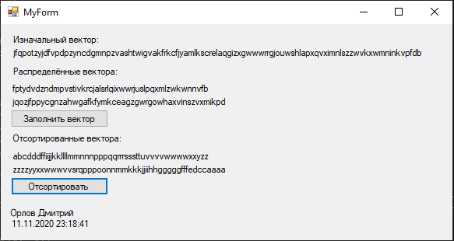

**Ссылка на GitHub**

<https://github.com/HKnock/Practice>

**Ответы на контрольные вопросы**

1. ???
2. ???
3. ???